<个人碳排放积分系统>

项目总结文档

版本 <1.0>

修订历史记录

|  |  |  |  |
| --- | --- | --- | --- |
| **日期** | **版本** | **说明** | **作者** |
| 23.5.21 | <1.0> |  | 吴天宇、陈泽铭、陈家豪 |
|  |  |  |  |
|  |  |  |  |
|  |  |  |  |

目录

1. 简介 4

2. 系统概述 4

3. 系统模块 5

4. 系统交互流程 5

5. 技术架构 6

6. 数据库设计 7

7. 核心算法设计 8

8. 质量属性的设计 10

9. 最终实现功能 11

项目总结文档

# 简介

## 目的

本项目总结文档旨在说明公共出行个人碳排放积分系统的完成情况。该系统旨在鼓励用户使用公共交通工具，减少个人碳排放量，并通过碳积分的奖励和兑换机制促进用户的参与和行为改变。

## 范围

本文档将涵盖公共出行个人碳排放积分系统的整体设计概念和技术实现。它将描述系统的主要模块和功能，并提供相应的技术选择和解释。此外，还将介绍系统的交互流程、以及数据库设计。

## 定义、缩略词和缩写词

公共出行个人碳排放积分系统：指本文档所描述的软件系统，用于管理用户的碳排放数据、发放积分并支持积分的兑换和交易。

碳积分：用于衡量个人碳排放减少量的计量单位，用户通过乘坐公共交通工具和采取减排措施来获得积分。

出行工具公司：提供公共交通工具的公司或组织，例如地铁、公交等。

认证机构：负责验证和监督用户碳排放数据的独立机构。

用户：使用公共出行个人碳排放积分系统的个人或实体。

## 组员分工

吴天宇：34%

陈泽铭：33%

陈家豪：33%

# 系统概述

## 目标和功能

目标：该系统的目标是促进绿色出行，减少碳排放，提高公共交通的使用率，并鼓励用户采取环保行为。

功能：系统将实现以下功能：

碳排放配额购买：出行工具公司向认证机构购买碳排放总量配额。

积分奖励机制：认证机构根据购买的碳排放配额，将其转化为积分，并通过活动和奖励发放给乘坐公共交通工具的用户。

积分兑换和实物奖励：用户可以通过积攒积分，向认证机构兑换实物奖励。

反馈机制：认证机构根据收集到的积分数据，向出行工具公司提供反馈，以鼓励他们采取更多的环保措施。

用户画像和大数据分析：结合用户的个人信息和出行数据，进行用户画像和大数据分析，以实现更精准的推广和奖励策略。

互联网运营体系：结合常见的互联网运营体系，如用户等级、积分和成就系统等，增加用户参与度和激励效果。

## 参与角色

出行用户：使用公共交通工具进行出行的个人用户。

出行工具公司：公交车、地铁等公共交通工具的运营公司。

认证机构：负责测量、认证和管理碳排放数据，并发放碳积分的机构。

# 系统模块

## 用户管理模块

功能：处理用户注册、登录、个人信息管理等任务。

包括用户身份验证、访问控制和权限管理。

提供用户画像和个性化设置。

## 碳排放配额管理模块

功能：管理碳排放配额的购买、分配和转换。

出行工具公司向认证机构购买碳排放总量配额，用于覆盖其运营过程中的碳排放。

管理和追踪配额的使用情况，并根据购买的配额将一部分转化为积分。

## 积分奖励模块

功能：根据购买的碳排放配额，将一部分转化为积分，并通过活动和奖励发放给乘坐公共交通工具的用户。

根据用户的出行行为和贡献，计算和发放相应的积分奖励。

处理用户积分的累积和使用，提供积分查询和兑换功能。

## 奖励兑换模块

功能：允许用户使用积分兑换实物奖励。

管理奖励目录和库存，确保奖励的可用性和有效性。

处理用户的兑换请求，扣除相应的积分，并安排奖励的发放和配送。

## 第三方接口模块

功能：与外部系统和服务进行集成。

包括支付接口，用于处理积分兑换时的支付操作。

可与公共交通工具的数据接口进行对接，获取实时的出行信息和碳排放数据。

# 系统交互流程

公共出行个人碳排放积分系统的设计中，系统交互流程部分描述了系统各个组件之间的交互流程和消息传递方式。

## 用户注册和登录的交互流程

1.用户通过前端界面填写注册信息，并发送注册请求到后端服务器。

2.后端服务器验证注册信息的有效性，创建用户账号，并返回注册成功的响应。

3.用户使用注册的账号和密码进行登录，发送登录请求到后端服务器。

4.后端服务器验证用户的身份信息，若验证通过，则返回登录成功的响应，用户获得访问权限。

## 记录出行和计算碳排放的交互流程

1.用户在前端界面记录出行行为，包括出行工具、行程距离等信息。

2.用户提交出行记录请求到后端服务器。

3.后端服务器接收到请求，根据用户提供的出行数据，计算出行的碳排放量。

4.后端服务器将计算得到的碳排放量与用户的出行记录关联，并存储到数据库中。

## 积分奖励和兑换的交互流程

1.后端服务器根据设定的积分奖励规则，计算用户应获得的积分奖励。

2.后端服务器将计算得到的积分奖励与用户的账号关联，并存储到数据库中。

3.用户可以在前端界面查看自己的积分余额，并选择兑换实物奖品。

4.用户提交积分兑换请求到后端服务器。

5.后端服务器验证用户的积分余额和兑换规则，若兑换条件满足，则进行兑换操作，并更新用户的积分余额和奖品库存。

## 碳排放配额购买和认证的交互流程

1.出行工具公司向认证机构发送碳排放配额购买请求，包括购买数量和支付信息。

2.认证机构接收到购买请求，验证支付信息和配额库存，若满足条件，则进行配额购买操作，并更新配额库存和支付记录。

3.出行工具公司获得购买的碳排放配额，并将购买记录与自己的账号关联。

# 技术架构

## 前端应用程序

技术栈：web端使用react框架，移动端使用flutter框架

功能：

用户注册和登录功能。

显示用户积分、兑换奖励的界面等。

## 后端服务

技术栈：采用可扩展的后端开发框架Java SpringBoot

功能：

处理用户请求，包括用户注册、登录、积分查询、奖励兑换等功能。

管理碳排放配额和积分，包括购买、分配和转换。

生成用户奖励。

提供API接口供前端应用程序调用。

## 数据库

存储系统所需的各种数据，包括用户信息、碳排放数据、积分和奖励信息等。

使用关系型数据库MySQL

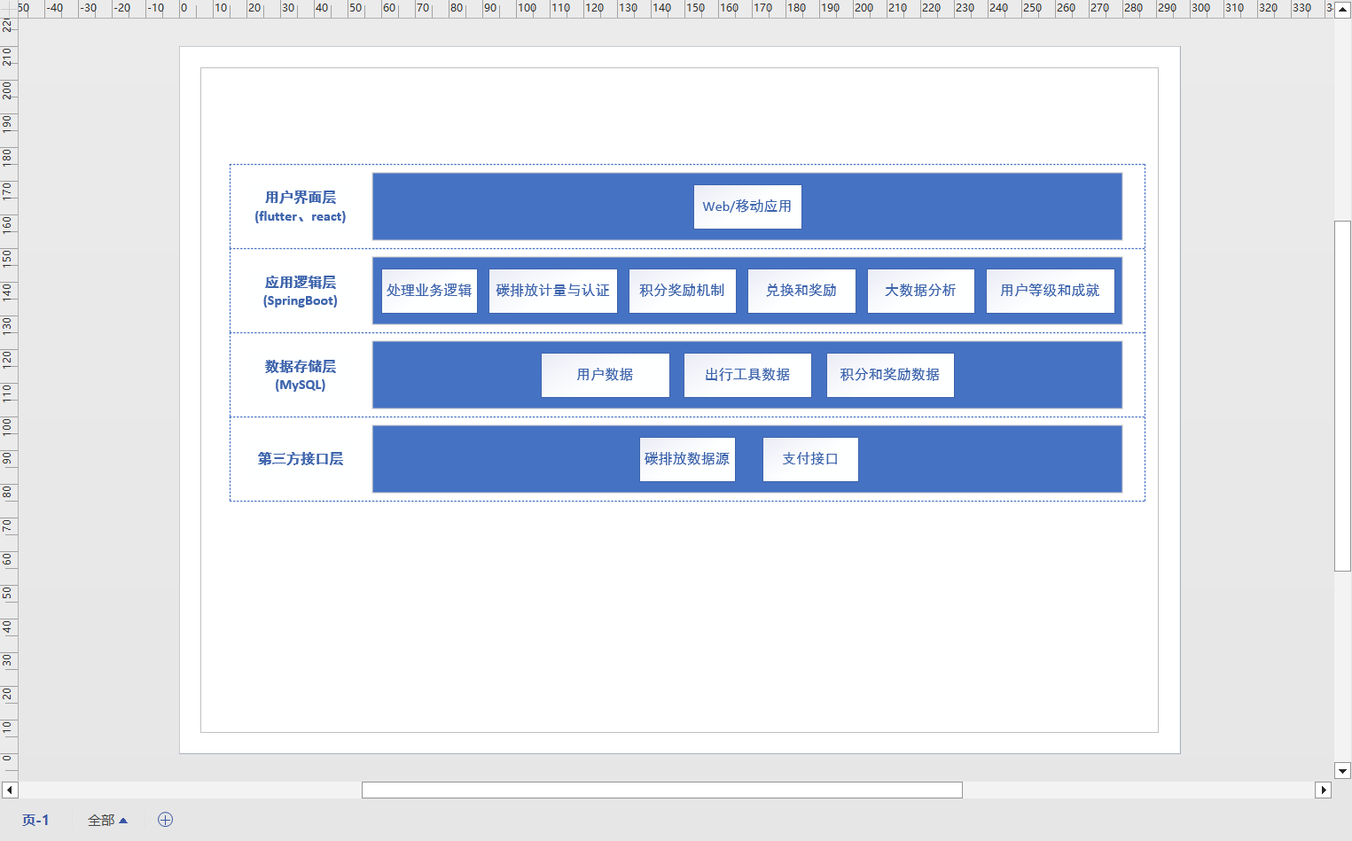

# 数据库设计

公共出行个人碳排放积分系统的数据库设计是关键的一部分，它负责存储系统所需的各种数据，并提供数据的可靠性和一致性。

## 用户数据表

包括用户ID、用户名、密码、邮箱、联系方式等基本信息。

还可包含用户画像标签，如年龄段、性别等。

用于用户注册、登录和个人信息管理。

## 公司数据表

包括公司ID、公司名、密码、公司类别、联系方式、碳排放量持有量与购买价格等信息。

同时记录认证机构与出行工具公司。

与公司类别表通过外键关联；对出行工具公司而言，记录公司对应的出行工具。

用于记录不同公司各自的参数，这些参数可以在出行信息中体现区别。

## 公司类别表

记录认证机构信息，以及每家出行公司的出行工具类别。

包含两个比例系数：碳排放量与出行里程的转换比例、获取积分与碳排放量的转换比例。

根据公司类别，对用户的出行进行碳排放测量、积分认证。

## 出行记录数据表

记录用户的出行行为数据，包括出行工具、出行时长、行程距离、积分获取量等。

与用户数据表、公司数据表通过外键关联，建立用户、公司和出行数据的关联关系。

用于用户行为分析，并为认证机构的碳排放量价格调整提供可靠的数据集。

## 实物奖励数据表

记录认证机构给出的实物奖励，包括奖励id、名称、预览图、所需积分等信息。

给出可供兑换的实物，鼓励用户更多地绿色出行，以此赚取积分兑换奖励。

# 核心算法设计

## 出行里程计算算法

该算法的目的是计算用户在使用公共交通工具出行的里程。为了实现该功能，在前端使用定时器，两秒进行一次定位，记录其经纬度，并将其连成线段。通过该函数，可以得到两个经纬度间的距离。

将所有线段的长度相加，可以得到出行里程的近似值。

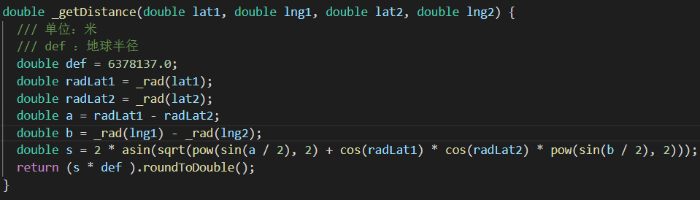

## 碳排放量计算算法

该算法的目的是计算用户在使用公共交通工具时所产生的碳排放量。

这里我们使用了比较简单的计算：每种出行工具有一个“碳排放量与出行里程的转换比例”，根据用户的出行里程，与这个值相乘就得到了粗略的碳排放量，然后将碳排放量从公司持有的总量中减去即可。

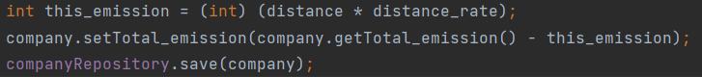

## 碳排放量价格反馈算法

该算法的目的是比较多家公司的受欢迎程度，分配不同的碳排放量购买价格，鼓励更多用户选择绿色出行方式，以减少碳排放量。

这里我们使用了梯度下降算法：首先将所有的出行记录（公司id、出行时长、出行里程）放到一个二维数组，将每家公司与其购买价格作为键值对放入Map；然后统计所有出行记录的总时长与总里程，并除以记录行数得到平均时长与平均里程。

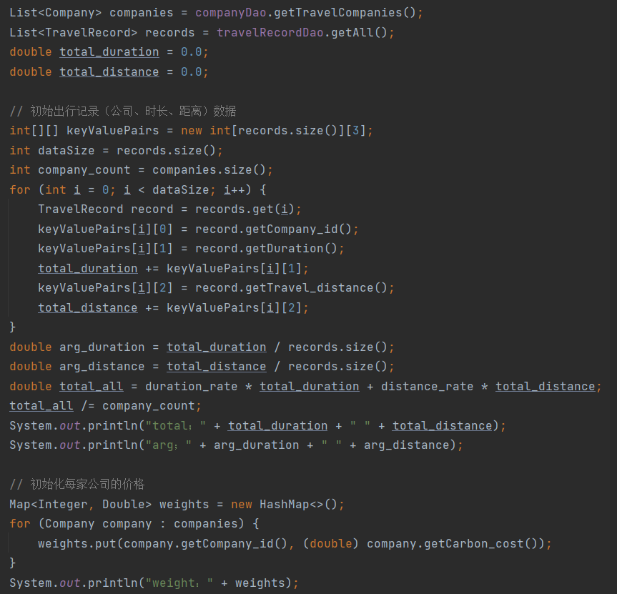

然后，我们从两方面入手——每条记录与平均值的关系、每家公司总值与全部数据总值的关系，这两者都能看出用户选择对应公司的意愿。因此进行多次迭代：对每家公司，获取该公司被选择的所有出行记录，每条记录的时长与里程均与平均值作差，这些差值求和得到arg_sum；再求取该公司的总时长与总里程，与全部数据的总时长与总里程作差，即total_all - total_sum。这两个值赋予不同权重后相加，就得到了一个梯度，用这个梯度优化公司的价格。

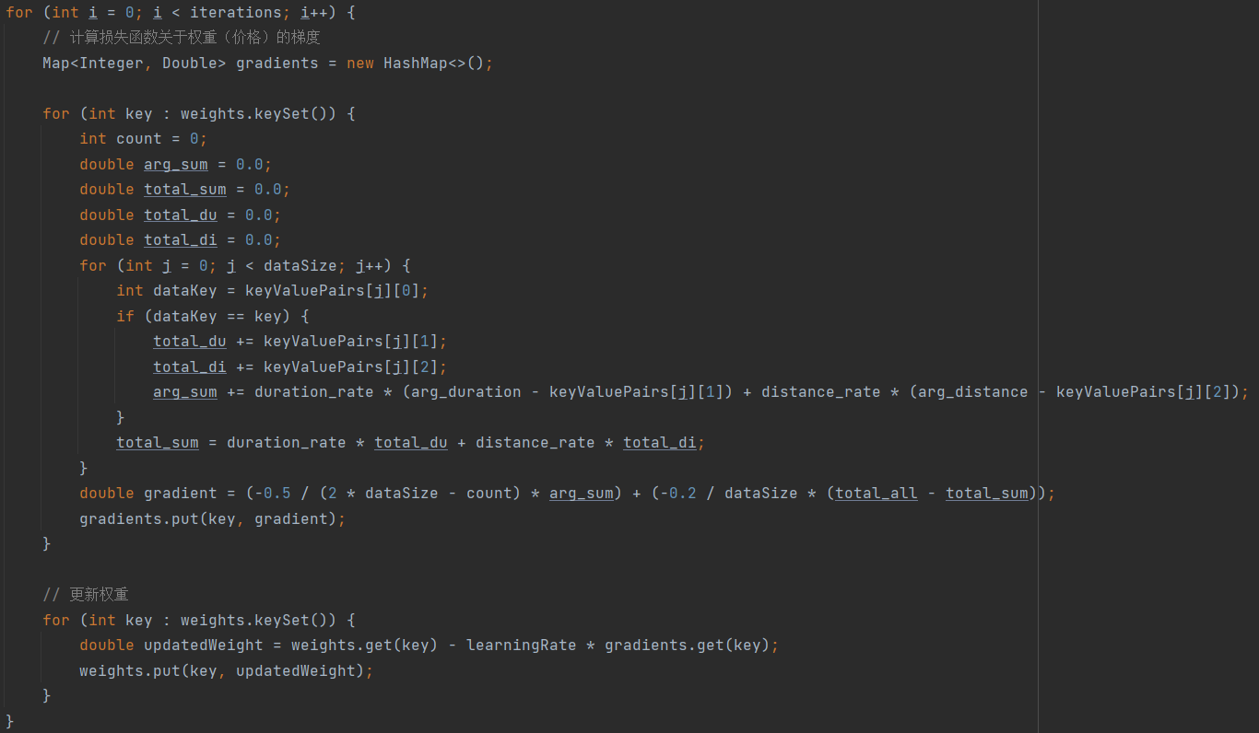

进行多次迭代后，公司价格就会因为其受欢迎程度得到调整——出行时长与里程大的，对应价格下调，鼓励这家公司多购入碳排放量，让更多用户绿色出行。

# 质量属性的设计

## 可靠性

异常处理：设计健壮的异常处理机制，包括错误日志记录、错误信息返回给用户等，以保证系统的可靠性和容错性。

数据完整性：使用事务管理和数据校验机制，确保数据的完整性和一致性，避免数据丢失或损坏。

## 性能

响应时间：设计高效的算法和数据结构，以减少计算和查询时间，提高系统的响应速度。

缓存机制：使用缓存技术，将频繁访问的数据缓存起来，以提高系统的响应速度和吞吐量。

## 可维护性

代码可读性：编写清晰、易读、易理解的代码，以方便团队成员维护和修改代码。

文档和注释：提供详细的文档和注释，描述系统的设计、功能和模块之间的关系，以便于团队的沟通和维护。

## 安全性

身份验证和授权：设计安全的身份验证和授权机制，确保只有授权的用户可以访问系统的敏感功能和数据。

数据加密：对敏感数据进行加密，以保护用户的个人信息和系统的数据安全。

# 最终实现功能

## 移动端用户的登录与注册

移动端用户可以进行登录与注册，从而使用软件的功能。

## 记录出行

在地图显示用户出行的轨迹，出行结束时，向后端提交出行情况，譬如里程、时间、出行工具，并且获得积分与经验。在出行的时候，还可以即时查看当前的出行距离、时间与速度。

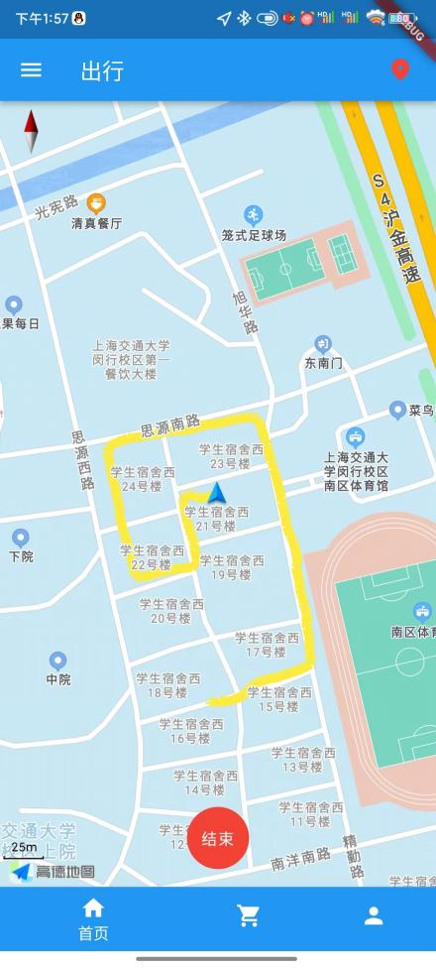

## 奖励兑换

用户可以用获得的积分兑换奖品。若积分不足，则提示兑换失败；否则兑换成功，并在后端扣除库存。

## 68f8b3c17cd8c8f22ddbfc9ce4c0304

## 个人信息

用户可以查看个人信息，譬如积分余额、经验值、等级和个人邮箱等。

## Web端公司的登录与注册

Web端公司可以申请特定出行工具的账号，供移动端用户选择。

## 出行公司的个人信息

Web端的出行工具公司可以在登录后查看自己的公司名、联系方式、出行工具类别、持有碳排放量。

也可以查看认证机构拥有的碳排放量，并根据当前价格进行购买。

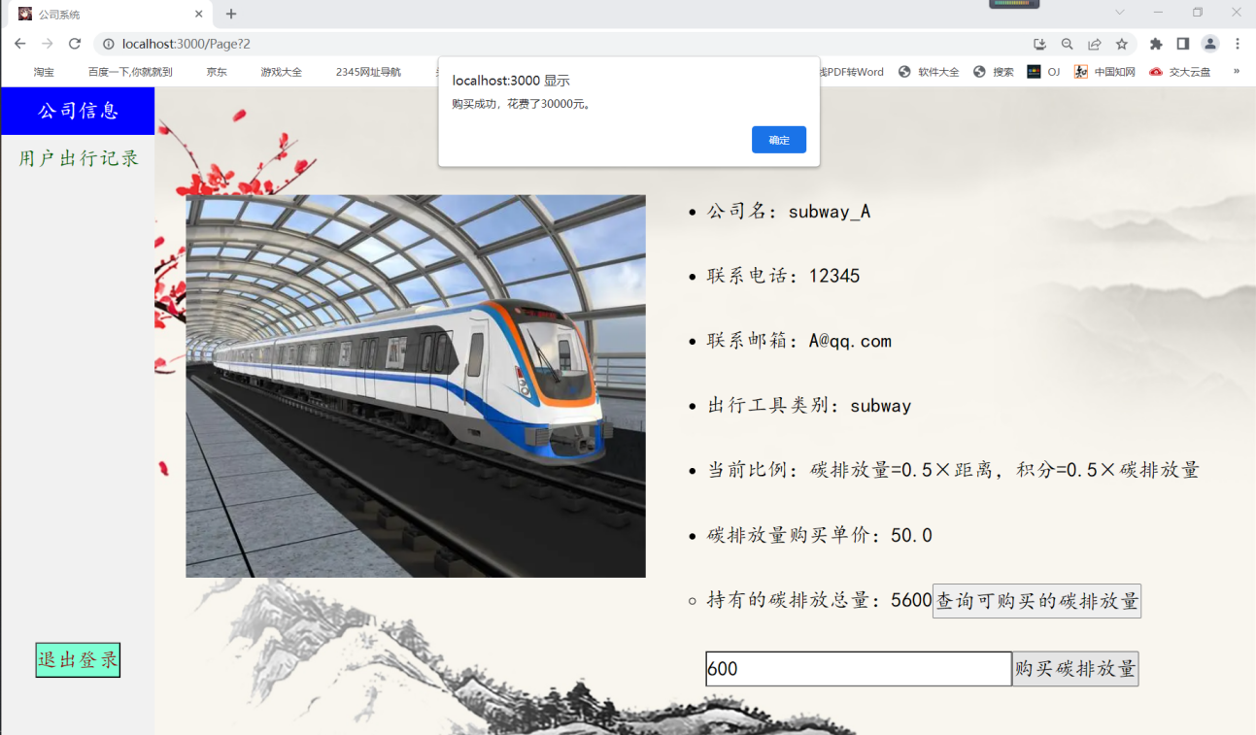

## 用户出行记录查看

Web端出行工具公司可以在“用户出行记录”页面，看到选择本公司的所有用户出行记录。

每条数据包括用户名、出行时长、出行里程等信息。

## 认证机构的个人信息

Web端的认证机构登录后，可以查看机构名、联系方式、持有碳排放量等信息。

也可以在“实物奖励”页面查看自己发布的实物奖励，包括名称、图片、所需积分等信息。

## 认证机构对出行工具公司的操作

Web端的认证机构可以在“出行公司”页面查看已经认证的所有公司，包括公司名、联系方式、出行工具类型、碳排放量的持有量与购买价格等信息。

该界面还有“更新价格”按钮，依据已有的出行记录，通过后端实现的梯度下降算法，可以实现各公司的碳排放量购买价格的调整，为受欢迎的公司提供一定的优惠。

